Koupelna:
1 - Závěsná skřínka pod umyvadlo
- Rozměry: cca š80 x h35 (max40) x v50(?)cm
- Umyvadlo a baterie vlastní
- V odstínu dlažby v kombinaci s bílou
2 - Závěsná skříňka s košem na špinavé prádlo
- Rozměry: cca š50 x h 25 (max35) x v50 (dle domluvy)
- V odstínu dlažby v kombinaci s bílou
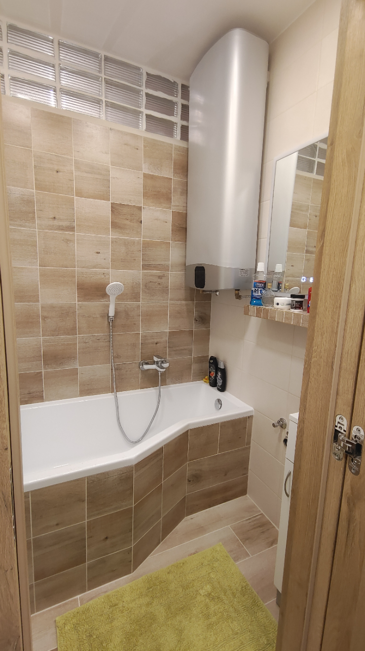
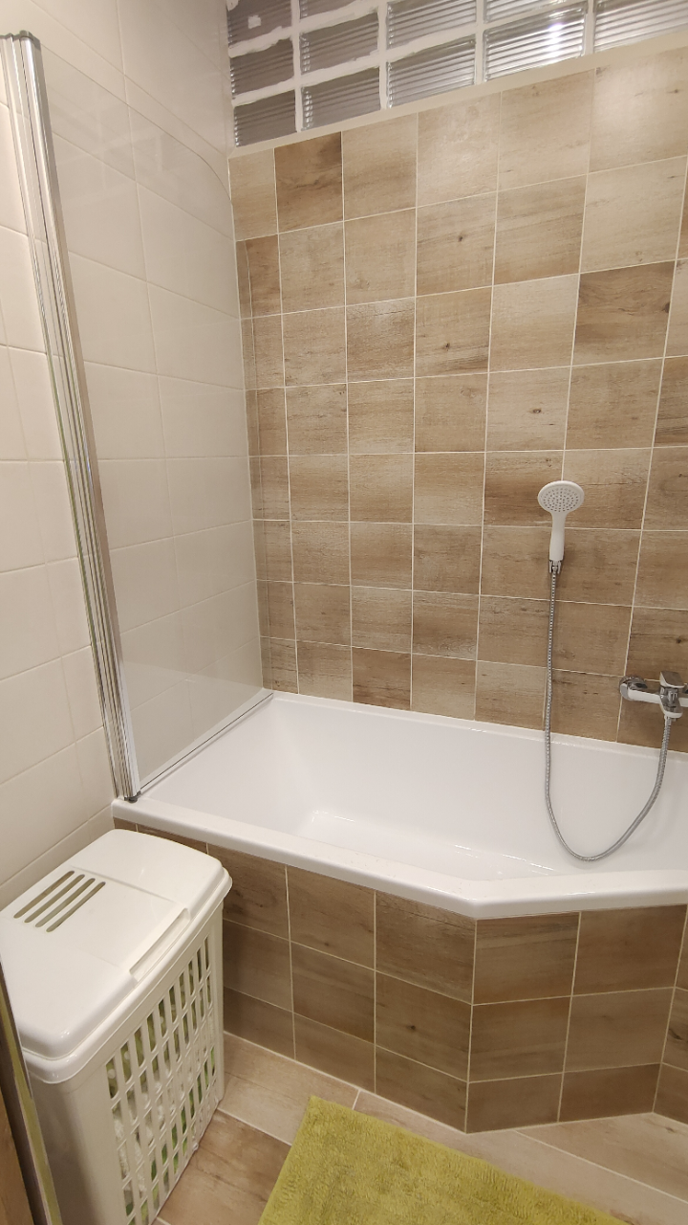
Foto koupelny:

Nákres:
Skřínka pod umyvadlo
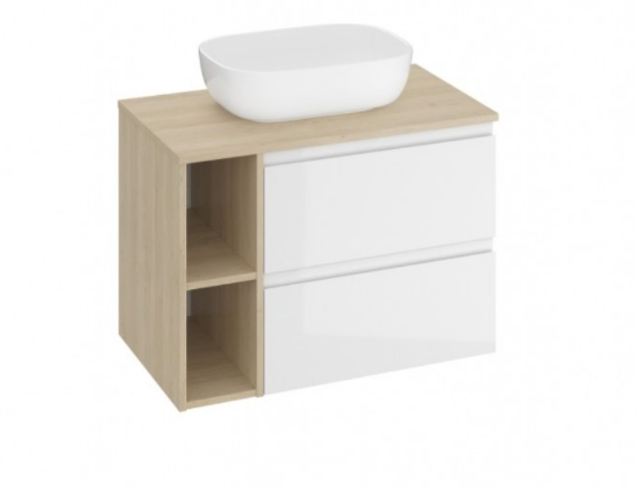
45
80v
82
45

42
dveře
60

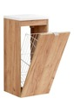
vana
73

skříňka s košem na špinavé prádlo

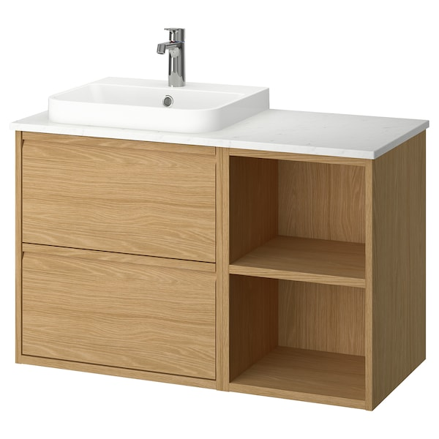
Inspirace 1:
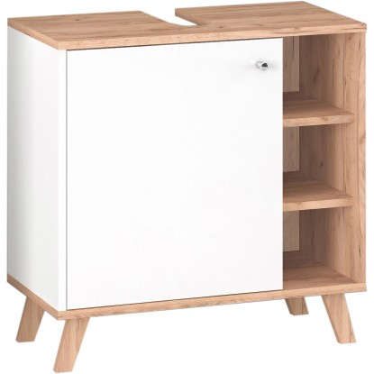

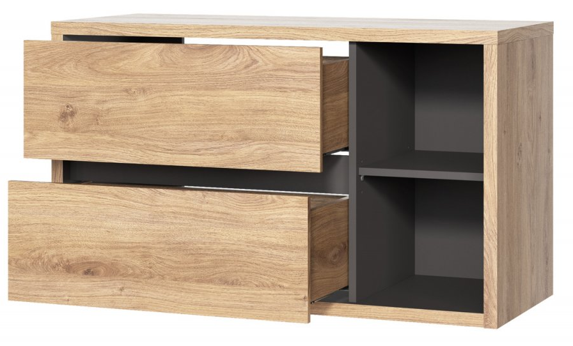
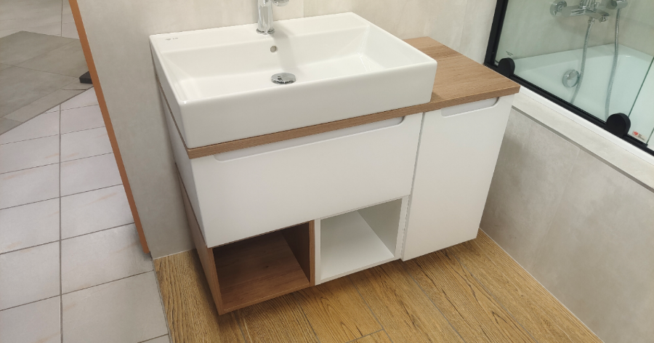

Inspirace 2.
